Balatonhenye Község Önkormányzata Képviselő-testületének
…/2019. (... ...) önkormányzati rendelete
a településkép védelméről szóló 22/2017. (XII. 29.) rendelet módosításáról
Tervezet!
Balatonhenye Község Önkormányzat Képviselő-testülete a településkép védelméről szóló 2016. évi LXXIV. törvény 12. § (2) bekezdésében, kapott felhatalmazás alapján, az Alaptörvény 32. cikk (1) bekezdés a) pontjában meghatározott feladatkörében eljárva, a településfejlesztési koncepcióról, az integrált településfejlesztési stratégiáról és a településrendezési eszközökről, valamint egyes településrendezési sajátos jogintézményekről szóló 314/2012. (XI. 8.) Korm. rendelet 43/A. § (6) bekezdés és a 9. mellékletében biztosított véleményezési jogkörében eljáró Veszprém Megyei Kormányhivatal Kormánymegbízotti Kabinet Állami Főépítész, NMHH Nemzeti Média és Hírközlési Hatóság Soproni Hatósági Iroda, Miniszterelnökség Kulturális Örökségvédelemért és Kiemelt Kulturális, Beruházásokért Felelős Államtitkárság (világörökség védelme), Balaton-felvidéki Nemzeti Park Igazgatóság és a partnerségi egyeztetés szabályai szerinti partnerek véleményének kikérésével a következőket rendeli el:
- Balatonhenye Község Önkormányzata Képviselő-testületének a településkép védelméről szóló 22/2017. (XII. 29.) rendelet (a továbbiakban: R.) 1. §-a helyébe a következő rendelkezés lép:
„1. § E rendelet alkalmazásában használt fogalmak:
  - Áttört kerítés: olyan kerítés, amelynél a tömör felületek aránya a kerítés teljes felületének 40%-át nem haladja meg.
  - Egyéb műszaki berendezések: épületre szerelt műszaki eszköz (pl.: klíma/hőszivattyú kültéri egység, antenna, közművezeték, mérőóra, mérőszekrény napelem, napkollektor)
  - Háromszintű takaró növényzet: füves beültetés, talajtakaró- és bokor/cserje telepítés, valamint fa kiültetés egyidejű alkalmazása
  - Információs kiegészítő elemek: cégér, cégfelirat, üzletfelirat, címtábla, névtábla.
  - Táblás tetőfedés: minden olyan tetőn alkalmazott fedés, amely az anyagszerűségétől eltérő formában, méretben és textúrában jelenik meg, pld: bitumenes zsindelylemez cserép-, palafedésű mintázattal, bitumenes hullámlemezek, fém anyagú ún. cserepeslemez cserépfedés utánzattal.
  - Települési köszöntő, elköszönő műtárgy: amely részben reklámnak nem minősülő információs, települési jellegzetességet hordozó tartalommal települési érdeket szolgál.
  - Tér- és utcabútor: asztal, pad, hulladéktároló.
  - Traktusszélesség: tetőgerincre merőleges irányban mérve az épület földszinti határoló falazatainak végleges (vakolt, burkolt) külső síkjai között mért távolság”

- (1) A R. 3. § (1) bekezdése helyébe a következő rendelkezés lép:
„(1) A védetté nyilvánítással, vagy annak megszüntetésével kapcsolatos eljárás hivatalból, vagy – a védelem alá helyezés, illetve a védelem megszüntetése iránti – írásbeli kérelem alapján indul.”

(2) A R. 3. § (4) bekezdés c) pontja helyébe a következő rendelkezés lép:
„c) a védelem tárgya a védelemmel összefüggő szakmai ismérveknek az értékvizsgálati szakvélemény szerint már nem felel meg,”

- (1) A R. 8. § (1) bekezdése helyébe a következő rendelkezés lép:
„(1) Az Ófalu területe (1. sz. karakterterület) melybe a történelmileg kialakult utcák menti teleksorok tartoznak. A műemlék és helyileg védett épületek itt találhatók. A településképet meghatározó épületek és közterületek megőrzése elsőrendű feladat, úgy, hogy eközben a településműködés, és a lakossági ellátottság színvonalát szüntelenül fejleszteni lehessen.
a) Új lakóépületeknél és épületek bővítésénél a követelmények:
aa) az épület az au) pontban leírt eset kivételével a kialakult beépítés szerinti, ennek hiányában az északi irányhoz közelebbi oldalhatáron helyezkedjen el;
ab) az előkert az utcában kialakult beépítési vonalra igazodjon;
ac) az au) pontban leírt eset kivételével az épület legmagasabb pontja a 7,5 m-t ne lépje túl;
ad) az au) pontban leírt eset kivételével az épület nyeregtetős fedésű és a tető gerince az utcavonalára merőleges legyen. Az ugyancsak nyeregtetős kialakítású oldalszárny az utcai homlokzattól legalább 5 m-rel maradjon el;
ae) a tető hajlásszöge 40-45⁰-os közötti érték legyen;
af) az au) pontban leírt eset kivételével a fő épület hossza ne haladja meg a 30 m-t;
ag) az au) pontban leírt eset kivételével az épület tömege, magassága ne függjön a telekszélességtől. ezért az épület traktusszélessége ne lépje túl a 8,0 m-t;
ah) a homlokzat vakoltan készüljön;
aj) az au) pontban leírt eset kivételével az utcai homlokzaton az ablakok (2-3 db) két nyíló szárnnyal, osztott üvegezéssel, vakolatkerettel kerüljenek elhelyezésre;
ak) tetőtér beépítése csak az esetben végezhető, ha annak helységeit csak a tetősíkban elhelyezett, síkban fekvő tetőablakok világítják meg.
al) a homlokzaton reklámhordozók, légkondicionáló berendezések nem helyezhetők el;
am) a homlokzaton látható helyen, gázvezeték csak mélyített horonyba fektethető;
an) a kémény a tetőn kívül csak falazott téglaszerkezettel, és toldó berendezések nélkül készülhet, hagyományos forma jegyekkel;
ao) a tetőhéjalás anyaga piros, vagy barna színű cserép lehet. Nádfedés akkor alkalmazható, ha a tűzrendészeti előírások megengedik;
ap) a homlokzatok színezése fehér, vagy tört fehér, vagy, halvány szürke lehet;
ar) az utcai kerítés a hagyományokkal összhangban, tömör legyen, anyaga fa, vagy helyi, vagy annak látszó terméskő, vagy vegyesen a kettő kombinációja lehet;
at) az épület közterület felőli homlokzatán garázs nem nyílhat.
au) a karakterterületen belül, belterületi határhoz csatlakozó 0,85 ha területméretet meghaladó, helyi területi vagy helyi egyedi védelemmel nem érintett belterületi ingatlanon udvarház jellegű új lakó épületegyüttes is létesíthető 6,0 m minimális oldalkert mérettel, építési helyen belül szabadon telepítve. Az ilyen épület legmagasabb pontja a 10,5 m-t ne lépje túl, traktusszélessége legfeljebb 12 m, a főépület hossza legfeljebb 45 m lehet, az ablakok darabszáma nem korlátozott. Tetőtér beépítés esetén kizárólag tetőfelületen síkban fekvő, esetleg ökörszem ablak létesíthető. Ilyen ingatlanon legfeljebb két főépület létesíthető. Egyéb vonatkozásban a karakterterületre meghatározott követelmények teljesítendőek.
b) Új, illetve bővítésre kerülő nem lakó funkciójú épületek esetében követelmények:
ba) az épületek tömege alkalmazkodjon a kialakult épületek tömeg arányaihoz. Ha azoknál nagyobb alapterületre van szükség, akkor a tömeg felbontása olyan legyen, hogy az simuljon bele az utcaképbe, illetve a településképbe;
bb) az épület a kialakult beépítés szerinti, ennek hiányában az északi irányhoz közelebbi oldalhatáron helyezkedjen el;
bc) az előkert az utcában kialakult beépítési vonalhoz igazodjon;
bd) az épület legmagasabb pontja a 8,5 m-t ne lépje túl
be) az épület fedése nyeregtetős lehet. Az ugyancsak nyeregtetős kialakítású oldalszárny az utcai homlokzattól legalább 5 m-rel maradjon el;
bf) a tető hajlásszöge 40-45⁰-os közötti érték legyen;
bg) a homlokzat vakoltan, vagy kőburkolattal készüljön;
bh) a homlokzaton látható helyen, gázvezeték csak mélyített horonyba fektethető;
bi) a kémény a tetőn kívül csak falazott téglaszerkezettel, és toldó berendezések nélkül készülhet, hagyományos forma-jegyekkel;
bj) a tetőhéjalás anyaga piros, vagy barna színű cserép lehet. Nádfedés akkor alkalmazható, ha a tűzrendészeti előírások megengedik;
bk) a homlokzatok színezése fehér, vagy tört fehér, vagy, halvány szürke, lehet;
bl) reklámhordozót, csak az építészeti részletek takarása nélkül, és legfeljebb 1 m2 nagyságban, a homlokzat színezésével összhangban szabad elhelyezni;
bm) ha utcai kerítés készül, a hagyományokkal összhangban, tömör legyen, anyaga fa, vagy kő, vagy vegyesen a kettő kombinációja lehet;”

(2) A R. 8. § (2) bekezdés b) pontja helyébe a következő rendelkezés lép:
„b) az épület legmagasabb pontja ne lépje túl a 7,5 m-t;”

(3) A R. 8. § (2) bekezdés l) pontja helyébe a következő rendelkezés lép:
„l) az épület közterület felőli homlokzatán garázs nem nyílhat.”

(4) A R. 8. § (3) bekezdés b) pontja helyébe a következő rendelkezés lép:
„b) a legfeljebb 8,0 m széles épületeknél a 40 és 45⁰, a 8-12 m széles épületeknél a 30-40⁰ közötti, a 12 m-nél szélesebb épületeknél a legalább 15⁰ tető hajlásszög;”

(5) A R. 8. § (3) bekezdés c) pontja helyébe a következő rendelkezés lép:
„c) az épület legmagasabb pontja legfeljebb 10 m”

(6) A R. 8. § (3) bekezdés d) pontja helyébe a következő rendelkezés lép:
„d) a telek határán vagy kő-, vagy faanyagú kerítés alkalmazása.”

(7) A R. 8. § (4) bekezdés a) pontja helyébe a következő rendelkezés lép:
„a) A temető jellemző telepített növényállományát meg kell tartani.”

(8) A R. 8. § (5) bekezdés a) pont aa) alpontja helyébe a következő rendelkezés lép:
„aa) az épület legmagasabb pontja legfeljebb 6,0 m”

(9) A R. 8. § (5) bekezdés b) pont ba) alpontja helyébe a következő rendelkezés lép:
„ba) az épület legmagasabb pontja legfeljebb 8,5 m”

4. § A R. 9. § (3) bekezdés a) pontja helyébe a következő rendelkezés lép:
„a) lakóépületeknél, illetve volt lakóépületek esetében a 8. § (1) bekezdés a) pontjában előírtakon túlmenően
aa) a helyileg védett épületet, objektumot lebontani csak megsemmisülése, javíthatatlan károsodása illetve a védelem törlése esetén szabad. Bontás esetén az új épület tömegarányát az eredeti épületével egyezően kell kialakítani. Bontása előtt felmérési dokumentáció készítendő
ab) felújításnál, bővítésnél a helyi építészeti hagyományokra utaló homlokzati tagozatok, részletmegoldások megtartása kötelező.”

- § (1) A R. 11. § (1) bekezdése helyébe a következő rendelkezés lép:
„(1) Új villamosenergia-ellátást szolgáló és táv- és hírközlő vezetékek a magasabb rendű jogszabályokban meghatározott kivételektől eltekintve csak terepszínt alatt létesíthetők, kivéve, ha a terepszínt alatti elhelyezés védendő értékeket veszélyeztetne, vagy károsítana.”
(2) A R. 11. § (3) bekezdése helyébe a következő rendelkezés lép:
„(3) A napelemet, napkollektort tetőfelületen csak a nem utcai keresztszárnyon szabad elhelyezni, a keresztszárny telek közterülettel ellentétes iránya felé eső tetőfelületén. Helyileg védett épületen napelem, napkollektor nem helyezhető el.”
(3) A R. 11. § (5) bekezdése helyébe a következő rendelkezés lép:
„(5) A táj és a településkép jellegét megváltoztató létesítmény, szerelt, torony megjelenésű építmény a közigazgatási terülten nem helyezhető el.”

- § (1) A R. 13. § (2) bekezdés a) pontja helyébe a következő rendelkezés lép:
„a) az építmény legmagasabb pontja a 2,5 m-t ne lépje túl;”

(2) A R. 13. § (3) bekezdése helyébe a következő rendelkezés lép:
„(3) Magántelkeken csak természetes anyagokból kialakított élőhelyi tó létesíthető.”

(3) A R. 13. § (4) bekezdése helyébe a következő rendelkezés lép:
„(4) Növények előírt minimális telepítési (ültetési) távolsága az ingatlan telekhatáraitól:
a) szőlő, valamint 3 méternél magasabbra nem növő gyümölcs- és egyéb bokor (élősövény) esetében 0,50 méter
b) 3 méternél magasabbra nem növő gyümölcs és egyéb fa esetében 1,00 méter
c) a d) és e) pontban nem említett 3 méternél magasabbra növő gyümölcs- és egyéb fa, valamint gyümölcs- és egyéb bokor (élősövény) esetében 2,00 méter
d) alma, körte, kajszibarack, meggy, szilva, mandula és cseresznye esetében 4,00 méter”

- § A R. 15. § (1) bekezdése helyébe a következő rendelkezés lép:
„(1) Településképi szakmai konzultációt és ezen belül szakmai tájékoztatást (a továbbiakban: konzultáció) az építési tevékenységgel érintett személy kérhet. A konzultáció különösen javasolt településképi véleményezés és bejelentés előtt. A konzultációt az önkormányzat főépítésze a polgármesterrel együtt folytatja le. A kérelmező egyeztetési igényét papír alapon vagy elektronikus levelezés útján nyújtja be, amelyre a főépítész és a polgármester a kérelem beérkezésétől számított 8 napon belül konzultációt és ezen belül szakmai tájékoztatást biztosít. A konzultációról emlékeztető készítendő, amelyben rögzítésre kerül a felvetett javaslatok lényege, valamint az önkormányzati főépítész vagy a polgármester lényeges nyilatkozata.”

- § (1) A R. 16. § (2) bekezdése helyébe a következő rendelkezés lép:
„(2) Településképi véleményezési eljárást kell lefolytatni minden építési engedély köteles tevékenység esetén”

(2) A R. 16. § (3) bekezdés e) pontja helyébe a következő rendelkezés lép:
„e) a terület-felhasználás, építészeti kialakítás megfelelősége.”

- § (1) A R. 18. § a) pontja helyébe a következő rendelkezés lép:
„a) az Ófalu karakterterületébe tartozó épületeken, valamint a helyi értékvédelmi területen álló épületeken az Építési Kódex 1. melléklete 1., 2., 4., 5. pontjaiban felsorolt külső homlokzati megjelenést érintő építési munkák, valamint”

(2) A R. 18. § e) pontja helyébe a következő rendelkezés lép:
„e) a kerítések létesítése, átalakítása,”

(3) A R. 18. § f) pontja helyébe a következő rendelkezés lép:
„f) nem engedélyköteles építmények létesítése, átalakítása esetén.”

- § A R. 20. § a) pontja helyébe a következő rendelkezés lép:
„a) a rendelet előírásainak nem megfelelően megvalósított építési tevékenység esetében a helyi építészeti értékvédelemmel összefüggő kötelezettségek teljesítésre az építmény, építményrész felújítására, átalakítására vagy elbontására vonatkozóan, különösen az épületek jó-karbantartása érdekében, valamint”

- § A R. 22. § helyébe a következő rendelkezés lép:
„22. § A településképi kötelezettségek megszegése és végre nem hajtása esetén a kötelezett a magasabb rendű jogszabályban meghatározottak szerinti bírsággal sújtandó. A bírságot a polgármester szabja ki.”

- § A R. 1. melléklete helyébe a jelen rendelet 1. melléklete lép
- § A R. 2. melléklete helyébe a jelen rendelet 2. melléklete lép
- § A R. 3. melléklete helyébe a jelen rendelet 3. melléklete lép
- § A rendelet jelen rendelet 4. melléklete szerinti 4. melléklettel egészül ki

- § Hatályát veszti a R.
- 3. § (5) bekezdése
- 4. § (3) és (4) bekezdése
- 8. § (4) bekezdés b) pontja
- 9. § (1) bekezdése
- 12. §-a
- 13. § (5) bekezdése
- 17. § (2) bekezdése
- 18. § b) pontja
- 19. § (4) bekezdése
- 21. § (3) bekezdése

- § Ez a rendelet a kihirdetését követő napon lép hatályba.

Tóthné Titz Éva
jegyzőt helyettesítő aljegyző
Kovács Csaba Károly
polgármester

Záradék:
Kihirdetés napja: Balatonhenye, 2019. …
Tóthné Titz Éva
jegyzőt helyettesítő aljegyző
      - melléklet a …/2019. (... ...) önkormányzati rendelethez
„1. melléklet 22/2017. (XII. 29.) önkormányzati rendelethez”

Helyi jelentőségű védett építészeti értékek 1/1 Helyi területi védelem
HELYI TELEPÜLÉSKÉP-VÉDELEMI TERÜLET
sorsz. | megnevezés | mai funkció | hely | hrsz. | térkép
1 | A Kossuth utca menti telkek területe | lakó és intézménytelkek | belterület |  | a táblázat melléklete
2. | A Petőfi utca észak-nyugati szakasza menti telkek területe | lakótelkek | belterület
Térkép

Helyi jelentőségű védett építészeti értékek 1/2 Helyi objektum védelem
sorsz. | megnevezés | hrsz. | fotó.
1. | Kossuth u. 20.  Volt parókia épülete. XVIII. Századi barokk épület.  Tatarozási dátum a homlokzaton 1824.  Tűzfalán osztott vakolat és kanálspricc, macskalépcső, 3 db keretezett szellőzőnyílás. | 166 | 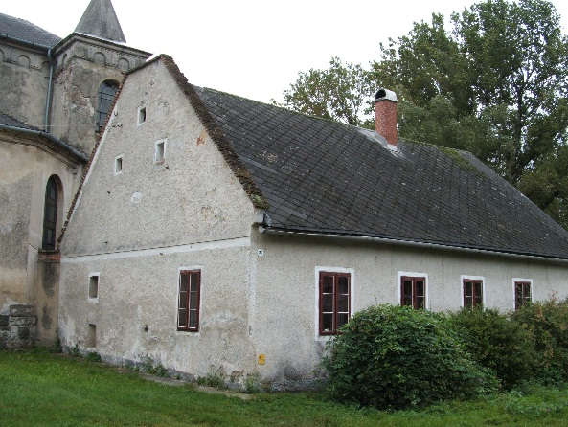
2. | Kossuth u.  Református templom. Épült a 20. sz. elején. A kornak megfelelő romanizáló téglaarchitektúrával. A község legmagasabb épülete és a településkép egyik legkarakteresebb eleme | 165 | 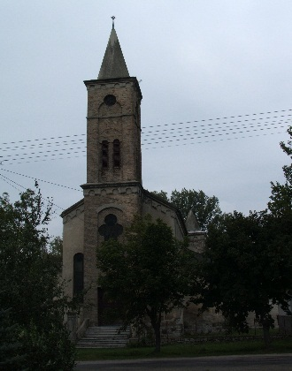
3. | Kossuth u. 7.  Lakóház egybeépített pajtával. XIX. Század első fele. Átalakított. Utcai homlokzaton klasszicizáló szemöldökpárkányok. Macskalépcső, kőporos vakolat.  Kerítés: Falazott lábazat, bástya, deszkabetétekkel | 27 | 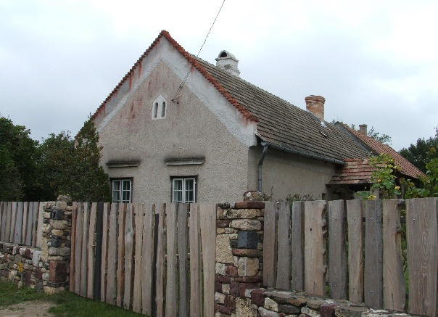
4. | Kossuth u. 18.  Volt iskola. Épült 1933-ban.  Szürke lábazati vakolat. Utcai homlokzatán 6 db osztott üvegezésű ablak. Íves bejárat. Északi homlokzatán 2 db osztott üvegezésű ablak. | 166 | 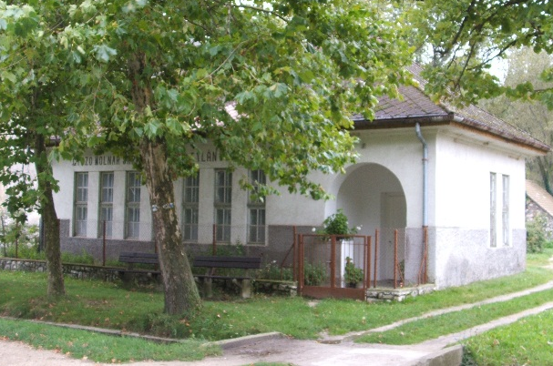

5. | Kossuth u. 45.  Lakóház, klasszicizáló. Dátum 1856. Utcai homlokzaton három ablak, a homlokfalon 4 db klasszicizáló szellőzőnyílás, macskalépcső, lizénákkal tagolt, kanálspricc vakolat. Udvari homlokzatán kosáríves, oszlopos tornác. Helyreállított. A telek végén gazdasági épület.  Falazott terméskő bástya. | 2 | 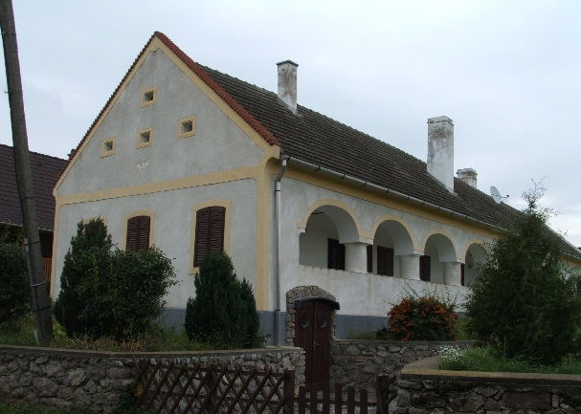
6. | Kossuth u. 49.  Úrilak. Épült 19. század vége. Faragott fa üvegezett veranda. Bástyával körbeépített. Az udvaron lévő gesztenyefák is védelem alatt állnak | 47 | 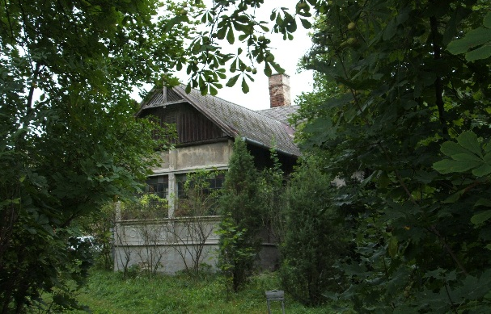
7. | Kossuth u.  I. világháborús emlékmű. Vörös kőből faragva, talapzatán figurális díszítésekkel, kard, puska, rohamsisak. Kovácsoltvas kerítés. Az emlékmű déli oldalán a 2. világháborúban elhunytak kőtáblája. | 140 | 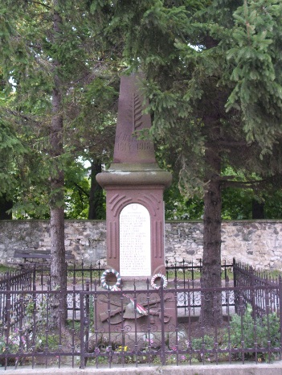
8. | Kossuth u. 93.  Lakóház, XIX. Század vége.  Tűzfalon 2 db osztott üvegezésű ablak, macskalépcső, szellőzőnyílás.  Dörzsölt vakolat, cserépfedés.  Bástya falazott terméskőből. | 94 | 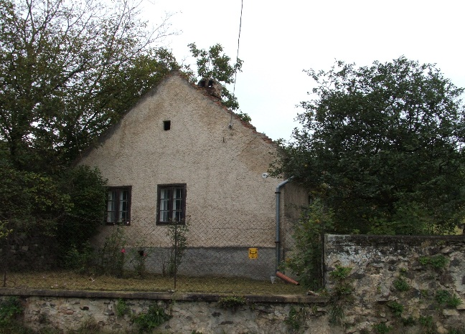
9. | Kossuth u. 53.  Lakóház 19. század közepe. Tűzfalán keretezett ovális szellőzőnyílások és keretezett felirat. Átalakított. Udvari homlokzatán sima négyszögletes oszlopokkal tagolt végig futó kosáríves tornác. | 50 | 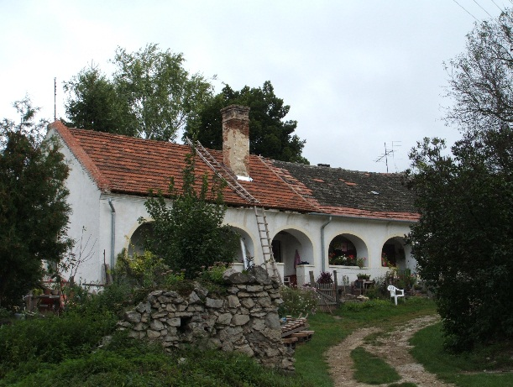
10. | Kossuth u.  Római katolikus templom, 18. század.  Keretezett nyílászárók, déli homlokzaton kör alakú bevilágító. Műemléki kutatásra javasolt | 316 | 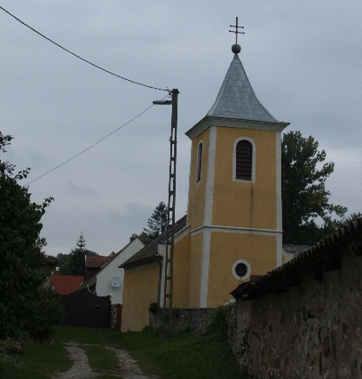
11. | Kossuth u. 91.  Lakóház XIX. Század közepe. Utcai homlokzaton 1 db átalakított ablak, könyöklőpárkánnyal. Udvari homlokzaton kosáríves tornác hengeres oszlopokkal, mellvéddel, 1 db átalakított ablakkal. Simított vakolat, kontytető, palafedés. Melléképület lakóház mögött folytatólagosan. Falazott terméskő bástya. | 93 | 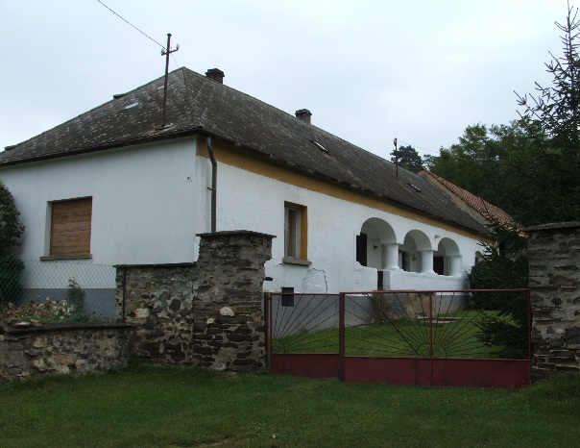
12. | Kossuth u. 103.  Lakóház XIX. század közepe. Utcai homlokzaton 2 db keretezett ablak, 2 db négyzet alakú keretezett szellőző, vakolatdíszítés. Udvari homlokzaton keretezett nyílászárók. Simított vakolat, cserépfedés, csonkakonty.  Lakóházzal szemben melléképület.  Kerítés kőlábazattal. | 102 | 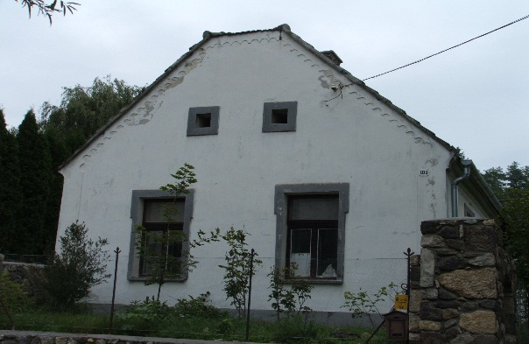
13. | Kossuth u. 101.  Lakóház, 19. század közepe. Tűzfalon macskalépcső, keretezett kör alakú felirat kör alakú vakolat keretezéssel. A homlokzat kiemelt lizénákkal tagolt.  Udvari homlokzaton keretezett nyílászárók. Terméskő bástya | 101 | 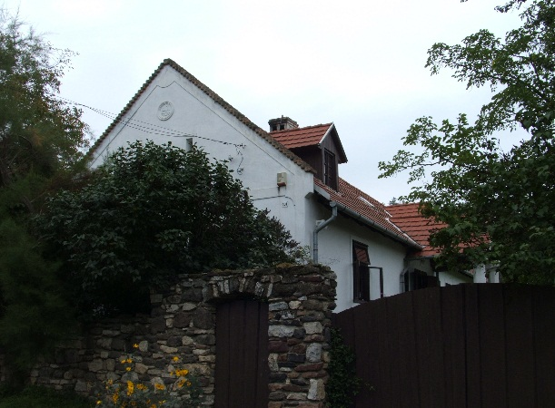
14. | Kossuth u. 123.  Lakóház, XIX. század közepe.  Oromfalon 1 db keretezett ablak, osztott, vakolat kanálspricc, íves szellőző kisablak.  Udvari homlokzaton keretezett ablakok. | 130 | 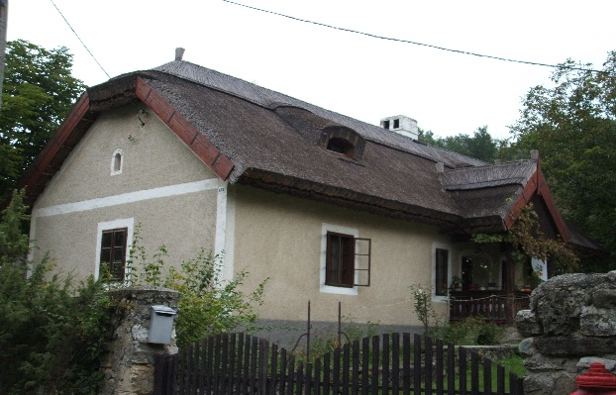
15. | Kossuth u. 105.  Lakóház XIX. század közepe. Oromfalon 1 db zsalugáteres ablak, kör alakú szellőzőnyílás. Udvari homlokzaton keretezett nyílások, túlnyújtott tető haránt-boltövvel.  Dörzsölt vakolat, nádfedés. | 119 | 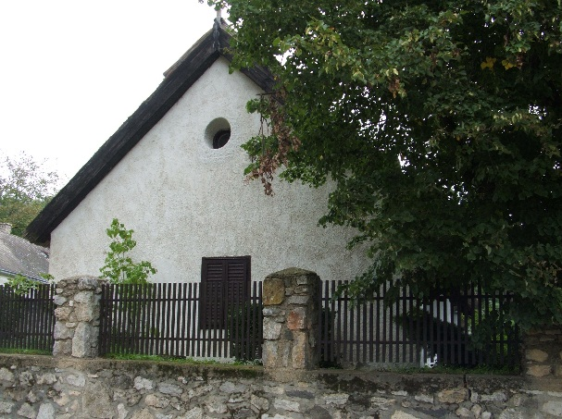
16 | Kossuth 96.  Lakóépület, XIX. század közepe. Oromfalán 2 db keretezett ablak, 2 db keretezett négykaréjos szellőzőnyílás. Udvari homlokzatán keretezett ablakok, kosáríves l tornác. Simított vakolat, nádfedés. | 95 | 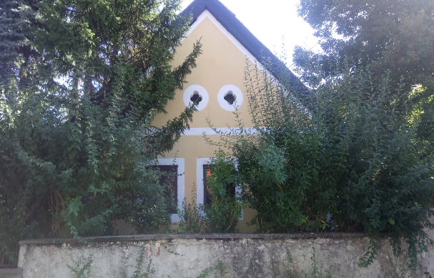
- melléklet a …/2019. (... ...) önkormányzati rendelethez
„2. melléklet 22/2017. (XII. 29.) önkormányzati rendelethez”

Településképi szempontból meghatározó területek
sorsz. | megnevezés | mai funkció | hely | hrsz. | térkép,
1 | Ófalu (1. sz. karakterterület) | Lakó és intézményi telkek | A falu történelmileg kialakult utcahálózata és telkei |  | A táblázat melléklete
2 | Petőfi utca menti, kelet-nyugat irányú szakasz teleksora (2. sz. karakterterület) | Lakótelkek | Megegyezik a Petőfi utca menti 2. sz. helyi településkép védelmi terület telkeivel
3. | Gazdasági területek (3. sz. karakterterület) | Gazdasági területek | Belterület
4. | Temető (4. sz. karakterterület) | Temető | Belterület
5 | Kiskertek (5. sz. karakterterület) | Mezőgazdasági területek | Külterület
6 | Egyéb külterületek (6. sz. karakterterület) | Mezőgazdasági területek, erdőterületek | Külterület

Térkép (belterület)
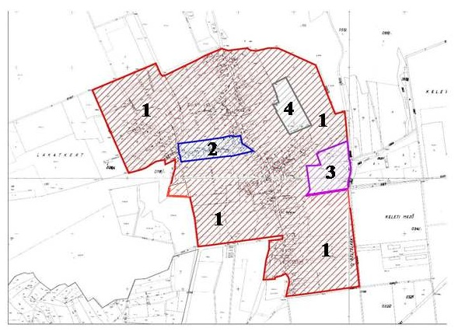

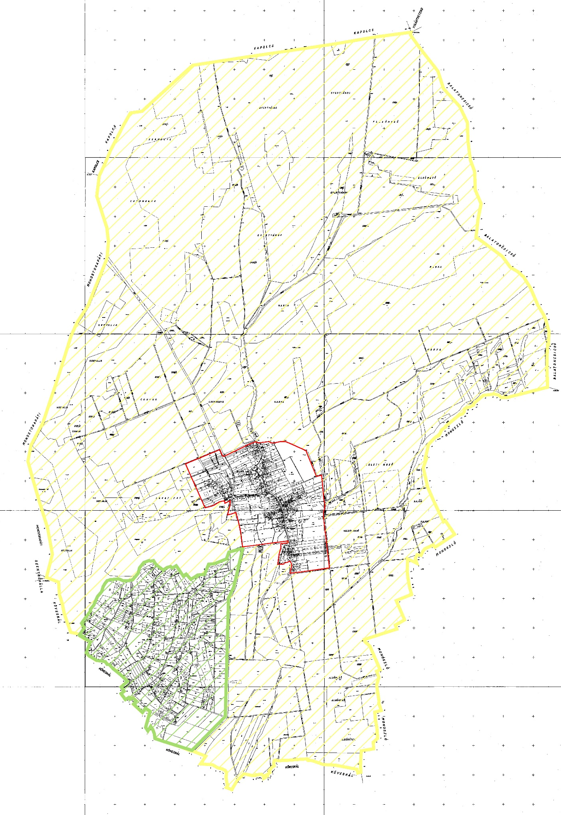
belterület lásd külön lapon
kiskertek karakterterülete (5)
egyéb külterület karakterterülete (6)
- melléklet a …/2019. (... ...) önkormányzati rendelethez
„3. melléklet 22/2017. (XII. 29.) önkormányzati rendelethez”

Ajánlott növényjegyzék

A Balaton-felvidéki Nemzeti Park által telepítésre javasolt növényzet
(Védett fajok nem gyűjthetők és nem telepíthetők!)
A lakóterület kertje:
- gyepterületek: többféle fűmag használatával a természeteshez közelebb álló gyep kialakítása.
Javasolt alkotók:
francia perje (Arrhenatherum elatius), karcsú fényperje (Koeleria cristata), prémes gyöngyperje (Melica ciliate), sziklai csenkesz (Festuca pseudodalmatica), kései perje (Cleistogenes serotina), vékony csenkesz (Festuca valesiaca)
- A fű felületét apró növésű lágyszárúak díszíthetik, pl. százszorszép (Bellis perennis), vajszínű ördögszem (Scabiosa ocroleuca), kakukkfű (Thymus sp), veronika fajok (Veronica sp), hasznos földitömjén (Pimpinella saxifraga), fehér here (Trifolium repens)
- A gyep széleinél, vagy kevésbé taposott foltokban telepíthetők, pl. török hóvirág (Galanthus elwesii) széles levelű salamonpecsét (Polygonatum latifolium), illatos ibolya (Viola odorata), gyöngyvirág (Convallaria majalis).
- Alacsony növésű szegélyvirágok:
porcsinrózsa (Portulaca grandiflora), petúnia (Petunia hybrida), árvácska (Viola wittrockiana), körömvirág (Calendula oficinalis), jácintok (Hyacinthus sp), lila sáfrány (Crocus vernus), fehér nárcisz (Narcissus poeticus), aranysáfrány (Crocus aureus), csupros nárcisz (Narcissus pseudonarcissus), kék nőszirom (Iris germanica), tazetta nárcisz (Narcissus. tazetta), pompás nárcisz (Narcissus incomparabilis), törökszegfű (Dianthus barbatus), törpe bársonyvirág (Tagetes patula), kerti szegfű (Dianthus caryophyllus), búzavirág (Centaurea cyanus), habszegfű fajok (Silene sp.), szikla-bőrlevél (Bergenia crassifolia)
- Magasabb kerti virágok:
nefelejcs (Myosotis silvestris), tornyos harangvirág (Campanula pyramidalis), ezüstös pipitér (Anthemis biebersteiniaia), kerti margaréta (Chrysanthhemum maximum), estike (Hesperis matronalis), mezei margaréta (C. leucantheum), erdei szellőrózsa (Anemone sylvestris), kerti szarkaláb (Consolida ajacis), fehér liliom (Lilium candidum), japán árnyliliom (Hosta lancifolia), tűzliliom (Lilium bulbiferum), pálmaliliom (Yucca filamentosa), tulipánfélék (Tulipa sp.), bugás lángvirág (Phlox paniculata), oroszlánszáj (Antirrhinum majus), kerti fátyolvirág (Gypsophila elegans), bárányfarok (Amaranthus hypochondriacus), nagy meténg (Vinca major)
- kerti díszként is használható fűszer- és gyógynövények:
izsóp (Hypossus officinalis), levendula (Lavandula angustifolia), rozmaring (Rosmarinus officinalis), kerti ruta (Ruta graveolens), orvosi zsálya (Salvia officinalis), kakukkfű fajok (Thymus serpyllum, T. sp.), bazsalikom (Ocymum basalicum), szurokfű (Origanum vulgare)
- kerítést kísérő díszcserjék:
kerti madárbirs (Cotoneaster horizontalis), tűztövis (Pyracantha coccinea), egybibés galagonya (Craetegus monogyna), nyári orgona (Buddleia davidii), mályva (Hibiscus siriacus)
-felkúszó és lecsüngő növényzet (támfalra, kerítéshez, kőfal elé):
trombita folyondár (Campsis radicans), sarkantyúka (Tropaeolum majus), tatár lonc (Lonicera tatarica), magyar lonc (Lonicera tellmaniana), borostyán (Hedera helix), kék hajnalka (Ipomoea tricolor), ligeti szőlő (Vitis silvestris), bíboros hajnalka (Ipomoea purpurea), lila akác (Wisteria sinensis)
- kőfalakat, támfalakat élénkító növényzet (a kúszónövényekkel együtt alkalmazva):
sziklai ternye (Alyssum saxatile), fehér varjúháj (Sedum album), rózsás kövirózsa (Sempervivum marmoreum), borsos varjúháj (Sedum acre), valamint kertészetekben kapható termesztett fajok
A lakótelek fái:
- javasolt gyümölcsfák és cserjék:
dió (Juglans regia), kajszibarack (Prunus armeniaca), őszibarack (Prunus persica), mandula (Prunus dulcis), szilva (Prunus domestica), meggy (Prunus cerasus), cseresznye (Cerasus sp.), alma (Malus domestica), körte (Pyrus communis), eperfa (Morus alba), szőlő (Vitis vinifera), füge (Ficus carica), málna (Rubus ideaus), piros ribizli (Ribes spicatum), egres (Ribes uva-crispa), mogyoró (Corylus avellana)
Sajátos hangulatot adhat a különféle dísztökök (Cucurbita pepo), a kúszó bab (Phaseolus sp.), napraforgó (Helianthus annuus) mértéktartó alkalmazása.

Közterületek, parkok növényzete:
- Fák a településközpontban, a templom körül és a jelentősebb középületeknél:
kislevelű hárs (Tilia cordata), vadgesztenye vagy bokrétafa (Aesculus hippocastanum), molyhos tölgy (Quercus pubescens), kocsánytalan tölgy (Quercus petrae)
-További ajánlott fafajok:
mezei juhar (Acer campestre), mezei szil (Ulmus minor), magas kőris (Fraxinus exceksior), virágos v. mannakőris (Fraxinus ornus), madárberkenye (Sorbus aucuparia)
Színezheti az összetételt egy-egy rezgő nyár (Populus tremula), nyír (Betula pendula), eperfa (Morus alba).
- Cserjék:
madárbirs (Cotoneaster sp.), cserszömörce (Cotinus coggygria), egybibés galagonya (Crataegus monogyna), kecskerágó (Euonymus sp.), veresgyűrű som (Cornus sanguinea), kökény (Prunus spionosa), közönséges fagyal (Ligustrum vulgare), mogyoró (Corylus avellana)

Külterületeken ajánlott növényzet:
Szőlőhegyeken a történeti szőlőművelés fenntartásával csak a pince bejáratnál jellemző a kis gyepterület. Az épület vagy boltpince mellett diófák ültetése általános, melyek egyben a pince árnyékolását is szolgálják. Esetleg telepíthető néhány gyümölcsfa, főként csonthéjasok, és cserjék. Gyakori a cseresznye, mandula, szelídgesztenye fa ültetése.

A települések további külterületén megtalálhatók a természeti értéket hordozó rétek, gyepek, nádasok, mélyfekvésű, vizes élőhelyek és a patakokat, élővízfolyásokat kísérő természetes növényzet. E területek természetes növényzetének megőrzése, a változatlan élőhelyi feltételek fenntartása szükséges. Tájképi értékük mellett ökológiai kapcsolatot, sok állatfaj számára menedéket jelentenek a patakot szegélyező és az út mentén látható fasorok, sövények.

A nyomvonalas infrastruktúra létesítésénél (út, közművezetékek) különösen fontos a bolygatott területek helyreállítása, a telepítésre kerülő növényzetnek a honos állományból történő megválasztása, a terület élőhelyi adottságainak függvényében.

- melléklet a …/2019. (... ...) önkormányzati rendelethez
„4. melléklet 22/2017. (XII. 29.) önkormányzati rendelethez”
RÉGÉSZETI-VÉDELEM
sorsz. | megnevezés | mai funkció | hely | hrsz. | térkép
1 | Dobogó-patak keleti oldala - Őskori telep,  azonosítási száma: 7445 | mezőgazdasági terület | Külterület, a belterületi határtól északra | 089/11 | a táblázat melléklete
2. | Henyei-hegy – Törökhalála-szikla Őskori, római telep  azonosítási száma: 7446 | erdő | Külterület a belterületi határtól nyugatra | 0118/21, 419, 414, 407, 0118/10, 0118/14, 0118/6, 0118/7, 0118/9, 0118/11, 0118/12, 0118/13, 0118/8, 0118/15, 408, 409, 444, 410, 411, 412, 413, 0381/6, 0322/3, 0382/1
3. | Hegyi Lajos telke - Római temető, - azonosítási száma: 7447 | lakóterület | Belterület | 102, 103, 104, 117, 118, 119, 120, 125, 126, 129, 130, 131/1, 131/2, 140, 284
4. | Margit-kert, Magyal-tető - Középkori kolostor, azonosítási száma: 7448 | mezőgazdasági terület, rét, legelő | A falu északi végétől kb. 250 méterre, kőfalak nyomai látszanak, melyek az egykori pálos kolostorhoz tartoztak | 089/11
5. | Dobogó-patak nyugati oldala - Őskori telep, Árpád-kori telep, azonosítási száma: 7449 | mezőgazdasági terület | Külterület, a belterületi határtól északra | 0107/1, 0113/10, 0113/8, 0113/7, 0113/4
6. | Református templom - Középkori település - azonosítási száma: 7450  (160, 159, 164-167 hrsz.) | templomkert és környéke | Belterület | 1/1, 140, 152, 318, 164, 165, 166

Térkép
